

**МИНОБРНАУКИ РОССИИ**

**федеральное государственное бюджетное образовательное учреждение**

**высшего образования**

**«Московский государственный технологический университет «СТАНКИН»**

**(ФГБОУ ВО «МГТУ «СТАНКИН»)**

**DEVOPS – инженер с нуля.**

Модуль 6. «Администрирование баз данных»

|  |
| --- |
| **Мустафаева Полина Махировна** |

**ЗАДАНИЕ 1. MySQL. Администрирование баз данных.**

**Продолжительность - 30 минут**

Для выполнения задания вам понадобиться создать двух пользователей с ограниченными правами.

Возможно использование как физических, так и виртуальных машин. Рекомендовано использование базы данных, созданной в рамках выполнения задания 5.1.

1. **Создание пользователя клиента базы данных MySQL**

Общую информацию по администрированию в **MySQL** на ОС **Ubuntu** можно найти по ссылке: <https://dev.mysql.com/doc/refman/8.0/en/access-control.html>

Откройте клиента базы данных MySQL с правами суперпользователя

$sudo mysql -u root -p

Посмотрите созданную вами базу данных из оболочки MySQL:

SHOW DATABASES;

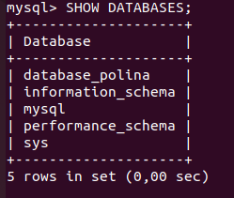

Создайте пользователя, используя команду CREATE USER:

CREATE USER 'name_user_1'@'localhost' IDENTIFIED BY 'password';

**Замечание.** После выполнения этой команды пользователь с именем **name_user_1** получит доступ к экземпляру MySQL с **локальной машины** (localhost). Прямой доступ с других хостов будет запрещён. Для идентификации будет использован пароль **password**.

Если нужно указать не **конкретный хост**, а **целый пул**, то в определении хоста используют подстановочный знак **%**. Вы можете использовать подстановочный знак на любом уровне IP-адреса в определении хоста. Например, запись ''**'10.0.%'** указывает на то, что получить доступ к MySQL можно с любого клиента, IP-адрес которого начинается с «10.0.», а запись **'%'** – что пользователю база данных будет доступен со всех хостов.

Выведите список всех учетных записей:

SELECT * FROM mysql.user;

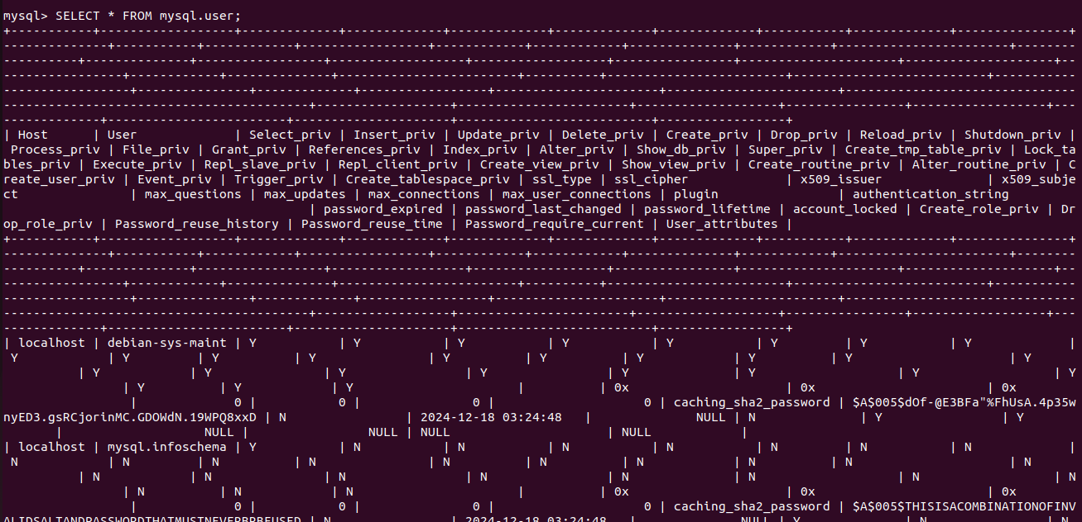

1. **Выдача привилегий(прав) пользователю MySQL**

Выведите на экран все права созданного вами пользователя.

SHOW GRANTS FOR 'name_user_1'@'localhost'

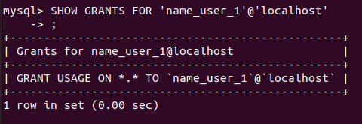

Запишите, что ваш пользователь может делать в базе данных.

***Пользователь существует, но ничего не может делать в базе данных до предоставления дополнительных прав.***

Выдайте следующие права пользователю:

GRANT SELECT, UPDATE, INSERT ON 'database_name'.* TO 'name_user_1'@'localhost';

**Замечание.** После выполнения этой команды пользователь с именем **name_user_1** получит возможность делать выборки, обновлять данные и вставлять данные со всеми таблицами базы данных **'database_name'** с **локальной машины** (localhost).

При необходимости вы можете использовать и другие варианты **привилегий**:

|  |  |
| --- | --- |
| **Обозначение** | **Назначение** |
| **для пользователя** | |
| ALL PRIVILEGES | все, кроме GRANT |
| USAGE PRIVILEGES | никаких привилегий |
| DELETE | удалять данные из таблицы |
| CREATE | создавать таблицы или базы данных |
| ALTER | изменять структуру таблиц |
| DROP | удалять таблицы |
| EVENT | обработка событий |
| TRIGGER | создание триггеров |
| **для администратора** | |
| GRANT | изменять права пользователей; | |
| SUPER | суперпользователь; | |
| PROCESS | получение информации о состоянии MySQL; | |
| RELOAD | позволяет перезагружать таблицы привилегий; | |
| SHUTDOWN | позволяет отключать или перезапускать базу данных; | |
| LOCK TABLES | блокирование таблиц при использовании SELECT; | |
| CREATE USER | создание пользователей; | |

Обновите таблицу прав пользователей, чтобы применить все изменения:

FLUSH PRIVILEGES;

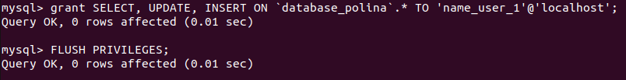

Выйдите из аккаунта, набрав **exit** и войдите в оболочку MySQL под именем созданного пользователя.

$ mysql -u [name_user_1] -p

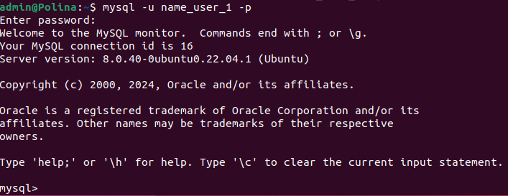

Измените шестую запись в родительской таблице с 4-мя атрибутами. Для этого можно воспользоваться функцией UPDATE

UPDATE 'table_name' SET 'column_name' = 'value' WHERE 'column_name1' = 'value'

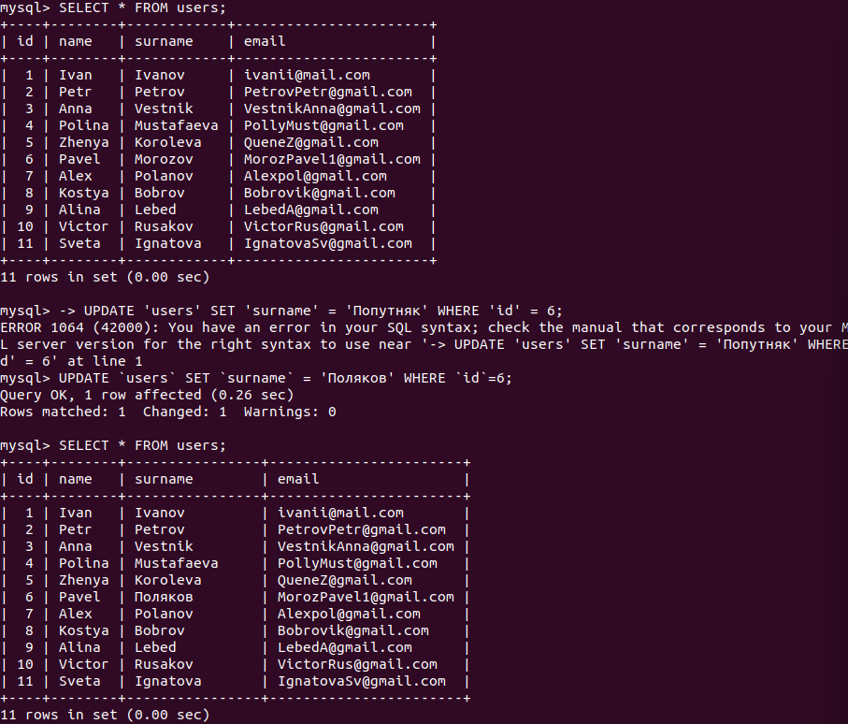

Выведите на экран ваши родительскую и дочернюю таблицы

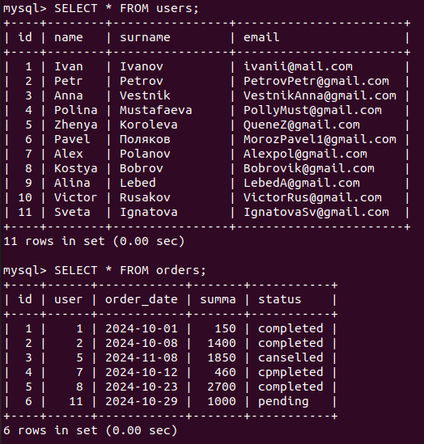

Удалите измененную запись из родительской таблицы

DELETE FROM 'table_name' WHERE 'column_name1' = 'value'



Поясните результат

***При установке прав доступа пользователю не были даны права на удаление, поэтому это действие ему недоступно.***

1. **Создание администратора базы данных**

Выйдите из аккаунта, набрав **exit** и войдите в оболочку MySQL с правами суперпользователя

$ sudo mysql -u root -p

Создайте администратора базы данных с привилегией создавать пользователей и менять им права

CREATE USER 'admin-name' @'localhost' IDENTIFIED BY 'password';

GRANT [тип прав] ON 'database_name'.* TO 'admin-name'@'localhost’;

Выведите на экран все права созданного вами администратора.

SHOW GRANTS FOR 'admin-name'@'localhost'

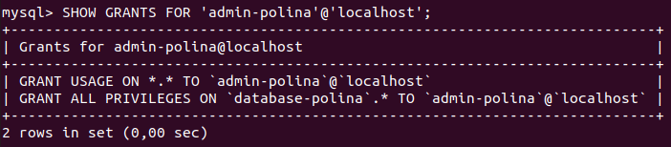

Поясните результат:

***Администратор имеет полные привилегии (создание, удаление,***

***чтение, изменение данных) на созданную базу данных. Он также***

***имеет право передавать свои привилегии другим пользователям.***

Обновите таблицу прав, чтобы все изменения вступили в силу:

FLUSH PRIVILEGES;

Выйдите из аккаунта, набрав **exit** и войдите в оболочку MySQL под именем созданного администратора.

$ mysql -u [admin-name] -p

Дополните привилегии пользователя **с именем name_user_1** недостающими:



Обновите таблицу прав пользователей и убедитесь, что все изменения применились

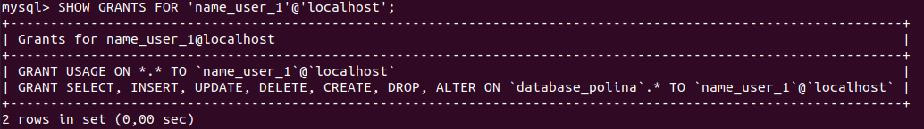

1. **Проверка возможностей пользователя базы данных**

Войдите в оболочку MySQL под именем пользователя.

$ mysql -u [name_user_1] -p

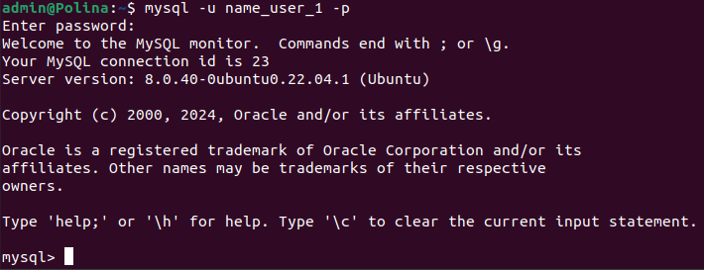

Удалите из родительской таблицы запись



Связанные записи из дочерней таблицы, должны удалиться автоматически.

Выведите на экран вашу родительскую и дочернею таблицы

